IX. Országos Kovácstalálkozó Ideje: 2010. július 31. (szombat)
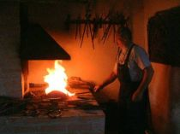

Sikerrel lezajlott az idei évi Kovácstalálkozó
Idén kegyes volt hozzánk az időjárás is, nem főttünk meg, és el sem áztunk, így különösen jó hangulatban telt a rendezvény.
Összesen 25 kovács fogadta el a meghívásunkat, ők természetesen a segédjeikkel, és a családtagjaikkal érkeztek.
Szép számmal vettek részt a versenyen is, látványos bemutatókat tartottak, mit mindig nagy figyelemmel kísért a közönség.
Idén is ki lehetett próbálni a kovácsolást az érdeklődők részéről is, aminek szokás szerint nagy sikere volt.
A nap folyamán kétszer is sor került lópatkolásra, így azok, akik még sosem láttak ilyet, testközelből tudták a folyamatot végig nézni.
A gyerekeknek állatsimogató udvar, és sokféle kézműves és egyéb gyermekfoglalkozással kedveskedtünk, amit különösen élveztek is.
A párok összekovácsolására idén 17-en jelentkeztek, ők oklevelet, és egy kis ajándékot kaptak.
Az idei év újdonsága a hagyományőrző kocsifecskendős tűzoltó verseny volt, melyre öt csapat nevezett be. A pályát Leposa Róbert, a helyi önkéntes tűzoltók parancsnoka találta ki, ötletes, vicces, de mégsem túl könnyű feladatokkal.
Este a kovácsverseny zárásaként Bertók László polgármester Takáts Zoltán céhmesterrel közösen átadta a díjakat.
I. helyzést ért Varga József (Máriakálnok) buzogánya,
II. helyezett Szabó Sándor (Igal) lett a vasmacskával,
III. helyezést pedig Fábos László (Nemesdéd) nyerte el a baráti kézfogás c. munkájával.
Különdíjat érdemelt Csiszár Gyula (Pápa) kaspója, és Szekeres Antal (Hajdúböszörmény) fokosa.
A díjak átadása után került sor a díszpolgári címek kiosztására, melyet Nagy István volt önkormányzati képviselő tag kapott meg posztumusz, illetve a Vései Énnekkar vehette át, évek óta tartó közösségépítő, közösségformáló munkájáért.
Az nap méltó lezárását a fergeteges Republic koncert, és a szép tűzijáték adta meg.

IX. Országos Kovácstalálkozó

10.00 Megnyitó

10.30 Program ismertetés

11.00 Tündérkert - mesejáték

12.00 Lópatkolás

13.00 Megarox - musical és operett válogatás

14.00 Amatőr csoportok bemutatója

15.00 Figura Ede: Ha bekopogsz - mesejáték

16.00 R-Stone

17.00 Küzdősportok bemutatója és Lópatkolás

18.00 Hajdú Balázs - DUMASZÍNHÁZ

19.00 Párok összekovácsolása, eredmény hirdetés

21.00 REPUBLIC

Zárásként tűzijáték!

Kísérő programok:
  - Helyben kovácsolás, lópatkolás
  - kisállat simogató,
  - lovaskocsizás,
  - kézműves foglalkozás, játszóház
  - íjászat,
  - kézműves vásár, és bemutató,
  - pónilovaglás,
  - hagyományőrző kocsifecskendős tűzoltó verseny
  - szerelmespárok összekovácsolása
  - és még sok más érdekesség!

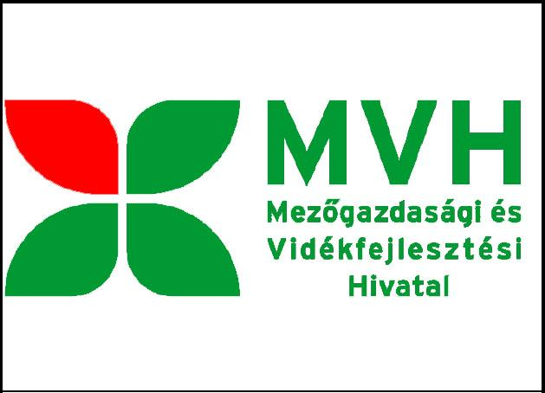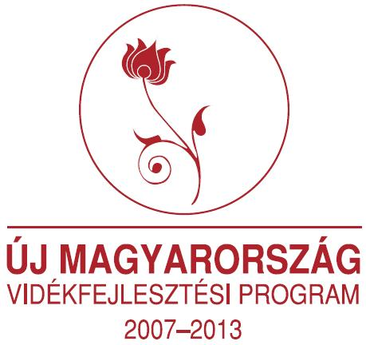
- Felhívás
- Versenykiírás
- A Marcali Városi TV tudósítása

